Начальнику управления культуры
администрации муниципального
образования Кущёвский район

Е.А.Рябчевской

Информация
об основных мероприятиях МУК « КДЦ Среднечубуркского с/п» по профилактике ВИЧ, алкоголизма, и табакокурения за 2017 год.

По состоянию на 30.12.2017 года в МУК «КДЦ Среднечубуркского сельского поселения» функционирует 9 клубных формирований для детей и молодёжи (140 участников).
В рамках реализации районной целевой программы «Комплексные меры противодействия незаконному потреблению и обороту наркотических средств на 2015 – 2017 годы» в культурно - досуговом центре за 2017 год проведено 22 мероприятия антинаркотической направленности с общим охватом 429 человек, из них культурно-досуговых (17 посетителей 347) , спортивных (5 посетителей 82).
Наиболее значимые мероприятия:
Круглый стол: «Наркомания стучится в каждый дом», Беседа: «Формула здоровья», «Не опоздай на помощь другу», час информации «Молодежь - против», «Стиль жизни-здоровья», тематический концерт к Международному дню борьбы с наркотиками и их оборотом «Любите жизнь», спортивные соревнования «Вперед за здоровьем», «Мы выбираем спорт», участие в районном смотре- конкурсе «Нам жить в России», час информации «Пьянство и алкоголизм».
Так же проводились ежегодные акции «Сообщи, где торгуют смертью!» (распространение листовок).
Фильмы по линии «Кубананькино»: в рамках киноакции за отчётный период проведено 10 мероприятий с общим охватом 435 человек.
В ходе акции демонстрировались фильмы: «Точка», «Шанс», «Береги себя», «Сон», «Меня это не касается», «Не потерянное поколение», «Посмотри им в глаза», «Решившись на это» и многие другие. Так же продолжались показываться киноролики: «О спорте», «Среда обитания. Табачный заговор», «Мама. Спайс - наркотик убийца», «Губительная смесь», «Уберечь от беды», «Лестница смерти». На мероприятиях с беседами выступали медицинские работники (заведующая и фельдшер ФАПа).

27 августа 2017 года прошло мероприятие по антинаркотическому воспитанию. На мероприятии присутствовало 25 человек.
Ребята отвечали на вопросы, «Что такое ЗДОРОВЬЕ?»
Говорили о негативных противоположностях ЗОЖ. Какие они?
Вспомнили о подвижном образе жизни, а точнее о спорте и его месте в нашей жизни.
Выпустили мини-плакат «Дорога к здоровью».
А так же были показаны фильмы «КУБАНЬКИНО» на мероприятии присутствовало – 25 человек.

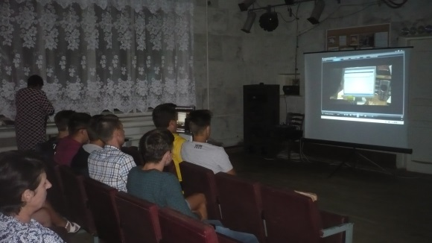

3 октября - День борьбы с алкоголизмом было проведено мероприятие час информации «Пьянство и алкоголизм».
Цели:
1. Донести до учащихся информацию о вреде алкоголя.
2. Разобраться с причинами, приводящими к употреблению алкоголя.
3. Призвать учащихся к отказу от употребления алкоголя.
Английский поэт Роберт Бёрнс написал такие строки:
Для пьянства есть такие поводы:
Поминки, праздник, встреча, проводы,
Крестины, свадьба и развод,
Мороз, охота, Новый год,
Выздоровленье, новоселье,
Успех, награда, новый чин,
И просто пьянство — без причин.
Основная часть мероприятия
1. Что такое алкоголь и каково его влияние на человека.
Что такое алкоголь, его влияние на человека.
Ребятам были заданы вопросы:
Что происходит с людьми, когда они напиваются?
А каковы, на ваш взгляд, причины, заставляющие молодых людей Действительно ли алкоголь помогает в решении проблем? Употреблять алкогольные напитки? Правильно ли я поступаю, употребляя алкоголь? Ответы на вопросы были самые разные… но вывод был сделан один «Не будь легкомысленным. Помни о последствиях».

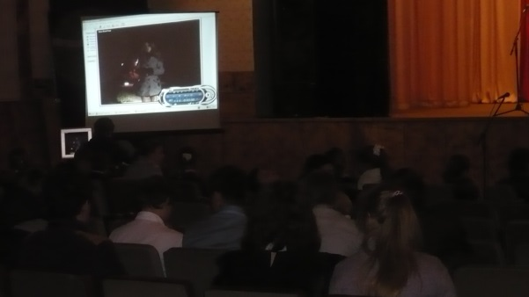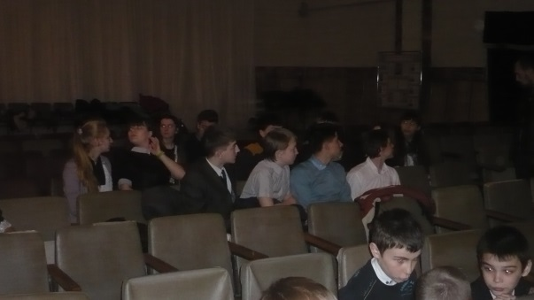

16 ноября в 13 час в КДЦ было проведено мероприятие «Стиль жизни здоровье».
Цели мероприятия:
- помочь учащимся осознать пагубность зависимости от психоактивных веществ и ее последствия;
- выработать чувства негативного отношения к одурманивающим веществам;
- вызвать у детей стойкое нежелание быть похожими на наркоманов;
- показать вред, который наносит употребление наркотиков человеку;
- развивать творческую активность.
Задачи мероприятия:
- Закрепить в сознании учащихся понимание того, что здоровье – важнейшая социальная ценность, оно формируется на протяжении всей жизни.
- Вооружить учащихся знаниями о вреде наркотиков на здоровье человека.
- Формировать отрицательное отношение к наркотикам, помочь осознать масштабы вреда наркомании.
- Формировать устойчивое отношение к принятию учащимися только здорового образа жизни.
XX век – век полный событиями. Но события эти не всегда носили позитивный характер. Именно в этот период наряду с открытиями и новообразованиями, появляются серьезные и неизлечимые заболевания, такие как СПИД, РАК, наркомания. Самое страшное, что вместе с нами эти заболевания перешли в XXI век.
Сегодня мы поговорим о проблемах наркомании. Тема нашей встречи: “Стиль жизни здоровья ”. Ребятам была предложена игра «Пирамида»:
– Я выберу одного из вас. Он выйдет на середину и пригласит к себе двух других. Те двое выберут каждый себе ещё по двое игроков и т.д. Таким образом, каждый приглашённый должен пригласить к себе ещё по два человека. Игра заканчивается, когда не остаётся никого, кто ещё сидит на своём месте. – Посмотрите, как мало времени вам потребовалось, чтобы поднять всех присутствующих со своих мест! Вот с такой же скоростью, словно эпидемия, распространяется и наркомания. Каждый человек знает, какое страшное горе приносят наркотики. Но почему же наркоманов становится всё больше и больше?
На мероприятии присутствовало 17 человек. Так же были показаны фильмы Кубанькино: «Наркотики. Выход есть», «Особенности ч.2 и 5», «Решившись на это».

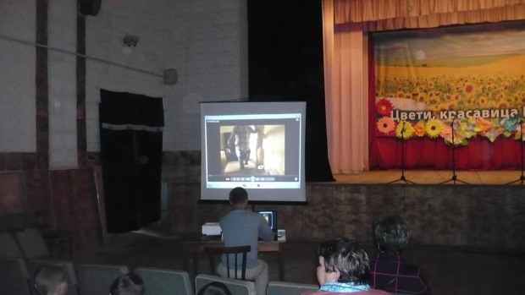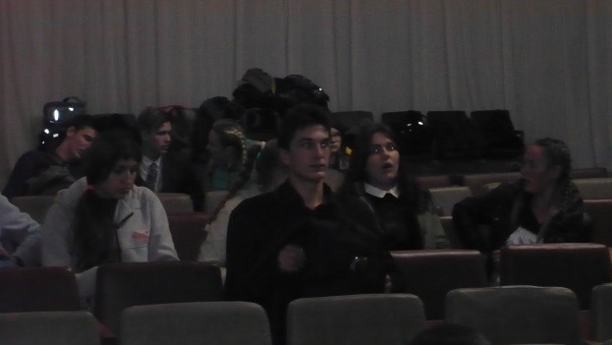

Культурно досуговый центр совместно со службами системы профилактики: участковым уполномоченным полиции поселения, школой, учреждением здравоохранения организуют работу по выявлению фактов продажи несовершеннолетним алкогольных напитков, наркотических средств. Фамилии «трудных» подростков берутся на учёт с целью привлечения их к занятиям в кружках, клубах, секциях.

Участие в фестивалях, смотрах-конкурсах.
В апреле 2017 года агитбригада КДЦ «Пульс» приняла участие в районном этапе краевого фестиваля подростково – молодёжных клубных любительских объединений, как альтернатива наркомании «Нам жить в России» с программой «Мы за здоровый образ жизни».
Наглядная агитация.
В фойе учреждения оформлен стенд «Жизнь прекрасна, не потрать напрасно!» с постоянно обновляющейся информацией «О вреде наркотиков, алкоголизма и табакокурения», с телефонами доверия.

Директор МУК «КДЦ
Среднечубуркского с/п» Е.А.Пономарёва

Исп.: Чепурная В.И.
тел.: 3-89-71

